- 打开SSH客户端，点击登录，登录时主机名使用个人服务器地址，用户密码不使用个人密码，使用jsr，端口号填写22，点击连接。
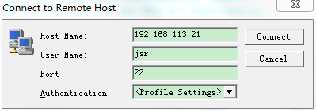

- 弹出密码输入框，同样输入jsr，点击登录
- 输入java -version，查看当前java版本，jdk6可以编译安卓5.0以下版本，jdk7可以编译安卓5.0及以上版本。
- 按以下步骤操作
A、输入sudo su
B、密码jsr
C、cd ../..
D、vi etc/envirment 打开etc/envirment
E、将JAVA_HOME注释掉，将path前面的和JAVA_HOME相同的部分删除，然后保存修改项，退出当前编辑窗口。
i 进行编辑
编辑环境变量path
Esc 结束编辑
Shift + ：
wq 保存退出
- 重新打开一个SSH，输入java -version查看jdk版本
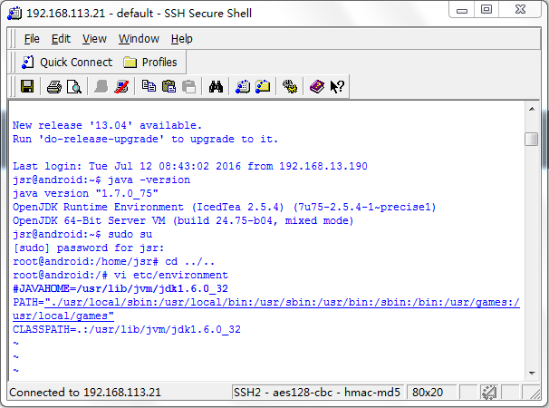
- 重新打开一个SSH，然后输入java -version查看JDK版本。
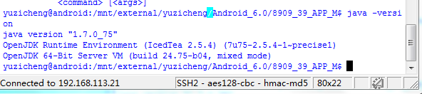s

